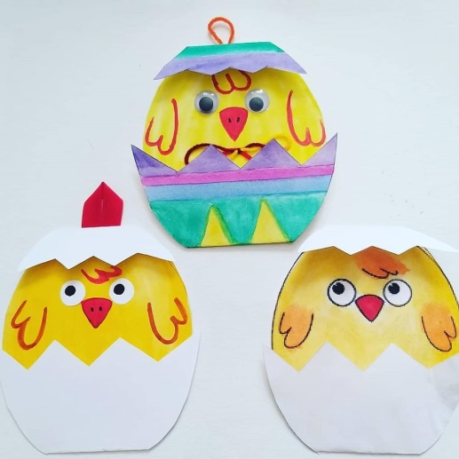
ПАСХАЛЬНЫЕ ЦЫПЛЯТА
Вам понадобится:
- клей;
- краски;
- карандаши или мелки;
- бумага и ленточки;
- ножницы.
Перед тем как начать делать поделку прочитайте ребенку стишок про цыпленка.
Скорлупа в гнезде хрустит.
Любопытный глаз блестит:
Из яйца, как из пелёнок,
Выбирается цыплёнок.
Потянулся, отряхнулся,
Тихо пискнул, оглянулся:
— Что ж, пожалуй, я пойду
И родителей найду!
Взрослый: О ком говориться вэ том стихотворении? От куда выбрался цыпленок? Что такое скорлупа? Кто родители у цыпленка?
Давай с тобой тоже сделаем цыпленка.
Ход работы:
1. Рисуем или распечатываем контур цыплят.
2. Вырезаем.
3. Ребенок разукрашивает цыпленка и скорлупки.
4. Приклеиваем тесёмочку для украшения.
5. Сгибаем края - скорлупу.
⠀
Цыплята готовы!

